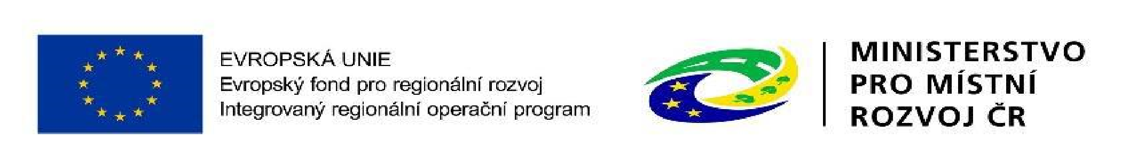



**P O Z V Á N K A**

**na seminář pro příjemce v rámci Programu rozvoje venkova**

**ke kontrole navýšení počtu pracovních míst v návaznosti na preferenční kritérium projektu**

realizace Strategie CLLD Místní akční skupiny Rozvoj Krnovska

*Termín konání:*

**11. března 2020 od 12:30 hodin**

*Místo konání:*

**KANCELÁŘ MAS V KRNOVĚ, HL. NÁMĚSTÍ 104 (nad prodejnou Chrpa, 2. patro)**

***Program semináře:***

1. Prezentace účastníků
2. Zahájení semináře
3. Diskuze, dotazy, závěr

Za Místní akční skupinu Rozvoj Krnovska:

Martina Jalamasová , vedoucí manažer pro realizaci SCLLD

